Teste de saída Possíveis casos a ocorrer durante a saída de um produto:
Pré-condições: pelo menos um usuário com permissão para interagir com os produtos; uma tabela de produtos contendo pelo menos um produto disponível; o token de acesso do usuário.
Dados de entrada: o id do produto, o tipo de movimentação a ser realizada e a quantidade a ser reivindicada ou entregue.
Passos de execução: O usuário deve utilizar seu token para interagir com o banco de dados do sistema responsável pelos produtos. Ele então escolhe o produto e a interação específica, assim realizando o processo se possível. Há três fenômenos possíveis:

Caso 1 Quantidade que sai maior que a quantidade em estoque:
Nesse caso, o sistema deve interromper a transação e retornar uma mensagem de erro.
Resultado esperado:
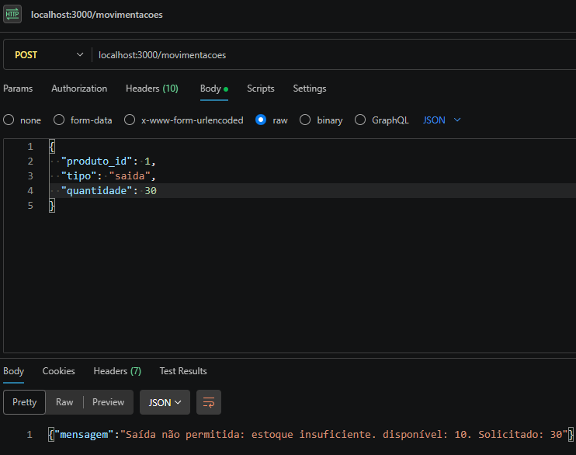

Caso 2 Quantidade a ser transacionada é menor que zero:
Assim como no caso anterior, o sistema irá interromper o processo e responder com uma mensagem apropriada.
Resultado esperado:
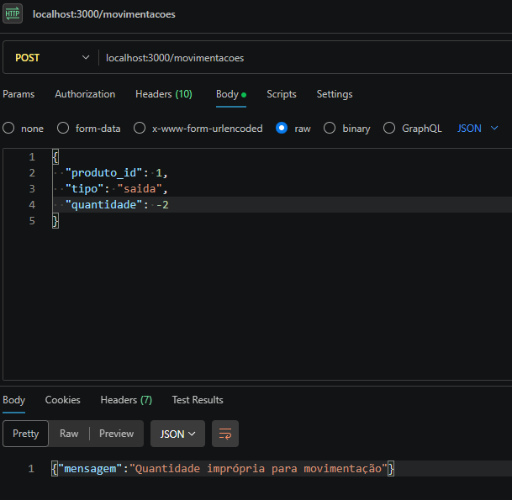
Caso 3 O Usuário faz a saída dos produtos com sucesso:
Nesse caso, o usuário retira uma quantidade menor do que o que ter no estoque e maior que zero, dessa forma gerando um registro com a data de retirada e o id do usuário.
Resultado esperado: